**简书产品特色**

**写作与阅读**

为热爱写作的写作者打造的一款写作软件，为热爱阅读的阅读者打造最优雅的阅读社区。

**第一个支持markdown语法的写作平台**

简书创始人在创办简书之初，就是抓住没有市面上没有支持markdown的笔记本产品这个机会，积累一批技术人员的使用。逐渐成长一个优质原创内容分享社区。

**用户专注于写作，无须关系格式问题**

写文章时，可以选择markdown格式和富文本两种格式进行编写，无论哪种格式，作者都不需要花大精力去关注格式问题，作者只需要全新投入写作当中，关心内容即可。

**文章类别丰富**

**简书中包含时事杂评、故事连载、世间万事、互联网、兴趣爱好、旅行等，无论你的兴趣是什么，你总能在这里有所发现。**

**目标用户**

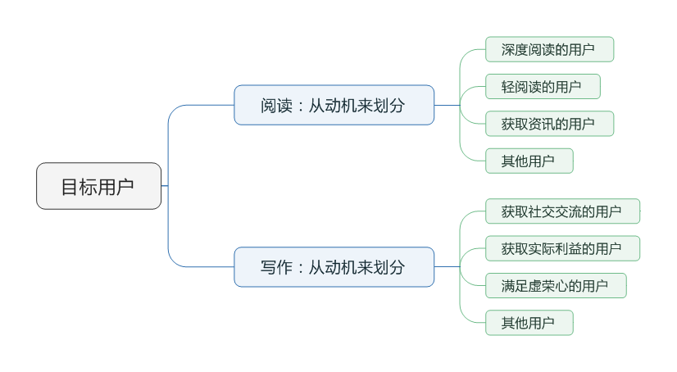

**读者：**

1）深度阅读的用户：阅读文学、艺术、生活等深度文章的用户，一般阅读内容是跟自己从事等所处领域相关，抑或是渴望探讨的领域；

2）轻阅读的用户：一般是用来打发时间、放松心情的用户；阅读的内容一般因人而异，会根据自己感兴趣的方向进行选择性阅读；常见较多的是跟自己行业、心灵鸡汤、干货分享等相关的话题；

3）获取资讯的用户：阅读新闻、科技、财经和体育等内容资讯的用户；

**作者：**

1）获取社交交流的用户：在生活中，将自己的感想、想法等用文字记录下来，通过写作来获取与自己“志同道合”的朋友，然后搭建人脉社交；

2）获取实际利益的用户：通过写干货、经验分享来获取阅读用户“打赏支持”或者是将平台用户可以引流到自己的公众号等等的作者；

3）满足虚荣心的用户：通过写文章被他人点赞，被他人赞赏后获取虚荣心的用户，寻求不经意间就成为全民偶像大神的优越感；一般此类用户都会梯度式转化为获取实际利益或社交交流的用户；

**建议**

1）简书app最下端的导航栏的“+”号最好是换成以前版本的红羽毛，增强用户写作欲望，也更能体现出这个按钮的作用。

2）可以使用算法根据用户的阅读习惯推荐用户感兴趣的文章。因为用户往往会被如此多的文章淹没，找不到自己感谢的话题或者文章，渐渐就对产品失去兴趣。

3）文章质量：简书上的文章参差不齐，简书需投入更多人力、财力去把控文章质量。

好文 <http://www.chanpin100.com/article/101155>